„Alpbachtaler Lauserland“ als Top Ausflugsziel in Tirol ausgezeichnet

Der „Alpbachtaler Lauser-Sauser“ in der Bergerlebniswelt „Alpbachtaler Lauserland“ am Wiedersberger Horn wurde zum wiederholten Mal unter die beliebtesten Ausflugsziele Tirols gewählt.

Alpbach – Im „Alpbachtaler Lauserland“ hat man Grund zur Freude. Die beliebte Bergerlebniswelt mit dem Ganzjahres-Alpine Coaster „Alpbachtaler Lauser-Sauser“ zählt erneut zu den beliebtesten Ausflugszielen in Tirol. Aus 15 Millionen Bewertungen auf familienausflug.info konnte sich das actionreiche Highlight unter die Top 10 einreihen.

Spiel und Spaß für die ganze Familie
Der „Alpbachtaler Lauser-Sauser“ ist eine der Hauptattraktionen am Wiedersberger Horn und bietet eine gehörige Portion Action. Wie das „Alpbachtaler Lauserland“ befindet sich der Alpine Coaster ebenfalls direkt an der Bergstation der Wiedersbergerhornbahn und ist genau das Richtige für alle Abenteuerfans. Mit bis zu 42 km/h düst man rasant über Jumps, Wellen und Österreichs höchsten Kreisel von 18 Metern.

Die vielfach ausgezeichnete Bergerlebniswelt „Alpbachtaler Lauserland“ verspricht jede Menge vielseitige Abenteuer für alle kleinen und großen Lauser. Rund 40 Spielstationen sorgen dafür, dass der Tag am Berg wie im Flug vergeht, während sich Mama und Papa zwischendurch an gemütlichen Plätzchen ausruhen und den Blick über die Berge genießen können. Ausgelassene Sprünge vom Lauser-Turm, eine spannende Tour im Mini-Hochseilgarten oder erfrischende Wasserspiele im Lauser-Teich – das sind nur ein paar der Highlights, die auf die kleinen Bergfexe warten.

Darüber hinaus verspricht das Alpbachtal ein vielfältiges Wandervergnügen mit traumhaften Aussichten und gemütlichen Hütten mit einladenden Sonnenterrassen. Von 22. Juni 2024 bis 03. November 2024 ist am Wiedersberger Horn eine abwechslungsreiche Auszeit am Berg für Klein und Groß vorprogrammiert.

Weitere Auszeichnungen für die beliebte Bergerlebniswelt
Besonders stolz ist man im „Alpbachtaler Lauserland“ auf das Gütesiegel "Beste Österreichische Sommer-Bergbahnen". Diese Auszeichnung bestätigt die hohe Qualität des Angebots und die Bemühungen, den Gästen ein unvergessliches Bergerlebnis im Einklang mit der Natur zu bieten. Neben einer genauen Prüfung von 160 Qualitätskriterien erfolgt nach 3 Jahren eine Rezertifizierung und erneute Auszeichnung, sodass der Qualitätsstandard des Gütesiegels entsprechend hochgehalten werden kann.
Außerdem wurde das „Alpbachtaler Lauserland“ bereits vom Internationalen Skiareatest im Rahmen eines umfassenden Qualitätschecks zum „Testsieger für Fun & Action“ gekürt.

Alle Informationen über das vielseitige Sommerangebot unter www.skijuwel.com/sommer

InfoBOX „sommer im ski juwel“ www.skijuwel.com

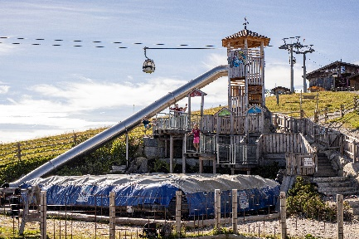
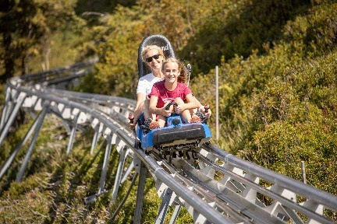
Die zahlreichen Wanderwege im Alpbachtal und in der Wildschönau punkten mit traumhaftem Panorama und gemütlichen Hütten

© Alpbachtal Tourismus / Mathäus Gartner
Mit dem “Alpbachtaler Lauser-Sauser” geht’s über Jumps, Wellen und Österreichs höchsten Kreisel von 18 Metern rasant bergab.

© Alpbacher Bergbahn

Im Alpbachtaler Lauserland versprechen rund 40 Spielstationen einen gelungenen Ausflug für Klein und Groß.

© Alpbacher Bergbahn

Ski Juwel Alpbachtal Wildschönau 2.681 Zeichen
Lisa Ainberger, MA Abdruck honorarfrei
Tel. +43 (0) 5336 5233 641 presse@skijuwel.com lisa.ainberger@skijuwel.com www.facebook.com/skijuwel

